Dzień dobry! Przygotowałam kilka propozycji do pracy i zabaw z Kamilkiem. Materiały do pracy są w załącznikach. Można oczywiście je drukować, można korzystać z nich na komputerze jeżeli nie ma innej możliwości. Udostępniam dla Państwa również linki, które urozmaicą pracę z dzieckiem.

Zachęcam, aby dzieci korzystały z codziennych zabaw z misiem bulibą, proponowałabym na dziś, zabawy muzyczne: https://www.buliba.pl/nasze-gry/piosenki-i-zabawy-muzyczne/gra-orkiestra.html
Życzę powodzenia!

Zachęcam do obejrzenia bajki: Królewna śnieżka | Bajki po Polsku | Bajka i opowiadania na Dobranoc | Kreskówka, podaje link: https://www.youtube.com/watch?v=zAFJApE9X6o

- Kamilku posłuchaj wierszyka czytanego przez mamę, obejrzyj ilustracje - załącznik 1.

- Jeżeli się uda to proszę wydrukować dwa razy karty pracy i dopasować obrazki z wiosennymi kwiatami. Proszę je przykleić razem z Kamilkiem.

- Słuchamy piosenki: podaje link: https://www.youtube.com/watch?v=yNLqW1kp9Pw Maszeruje wiosna - Piosenki dla dzieci.

3. Karty pracy: Maczamy paluszki w farbie i rysujemy figury po śladzie przy postaciach z bajek. Proszę pokolorować drzewo według instrukcji.

4. Na zakończenie, ułóż puzzle. Bajka o czerwonym kapturku – załącznik 3.

Dziękuję za dziś. Do zobaczenia!

Załącznik 1. Czytamy wierszyki:

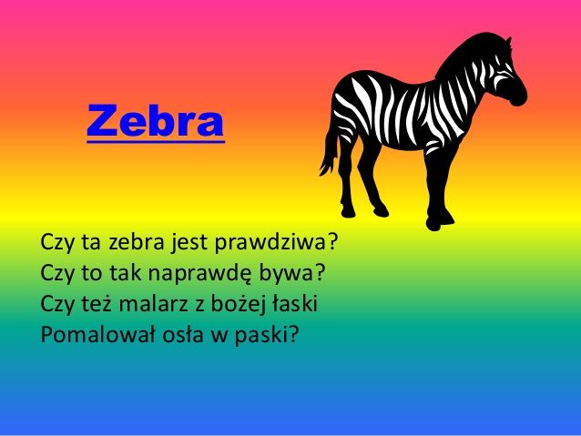

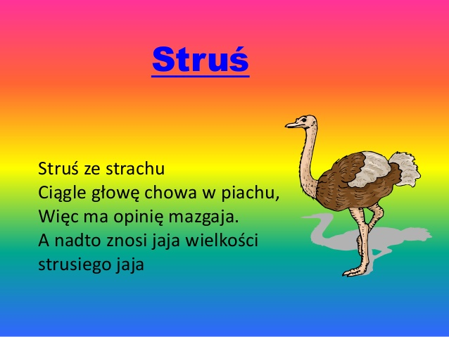

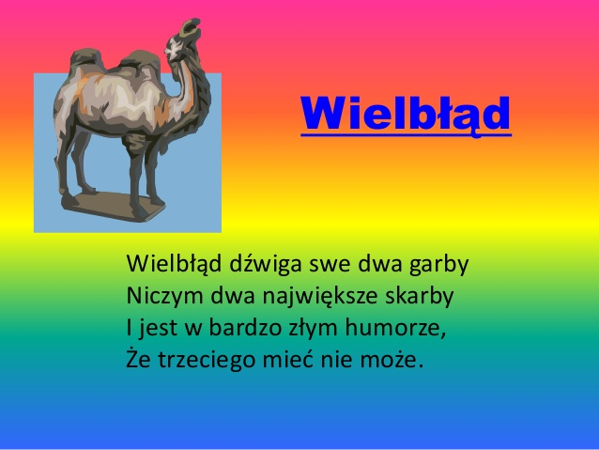

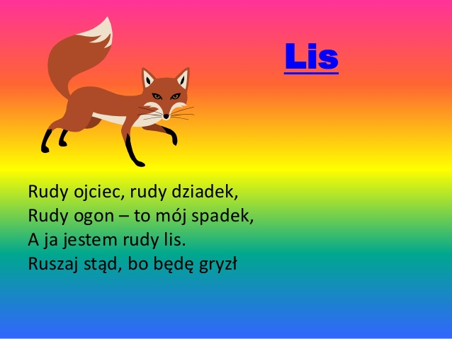

Załącznik 2. Jeżeli się uda to proszę wydrukować dwa razy karty pracy i dopasować obrazki z wiosennymi kwiatami. Proszę je przykleić razem z Kamilkiem.

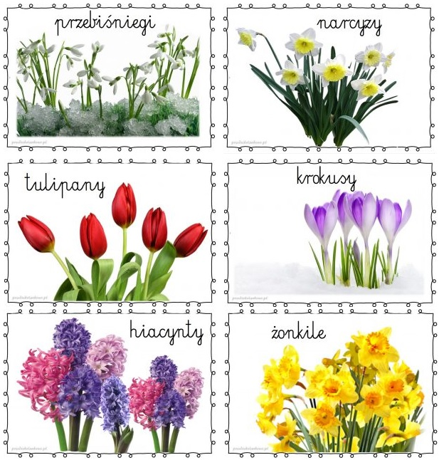

Załącznik 3. Maczamy paluszki w farbie i rysujemy figury po śladzie przy postaciach z bajek.
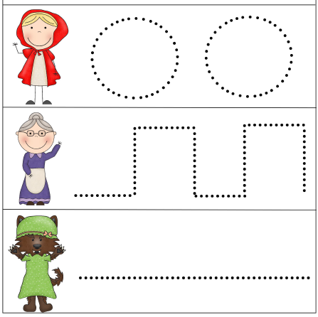

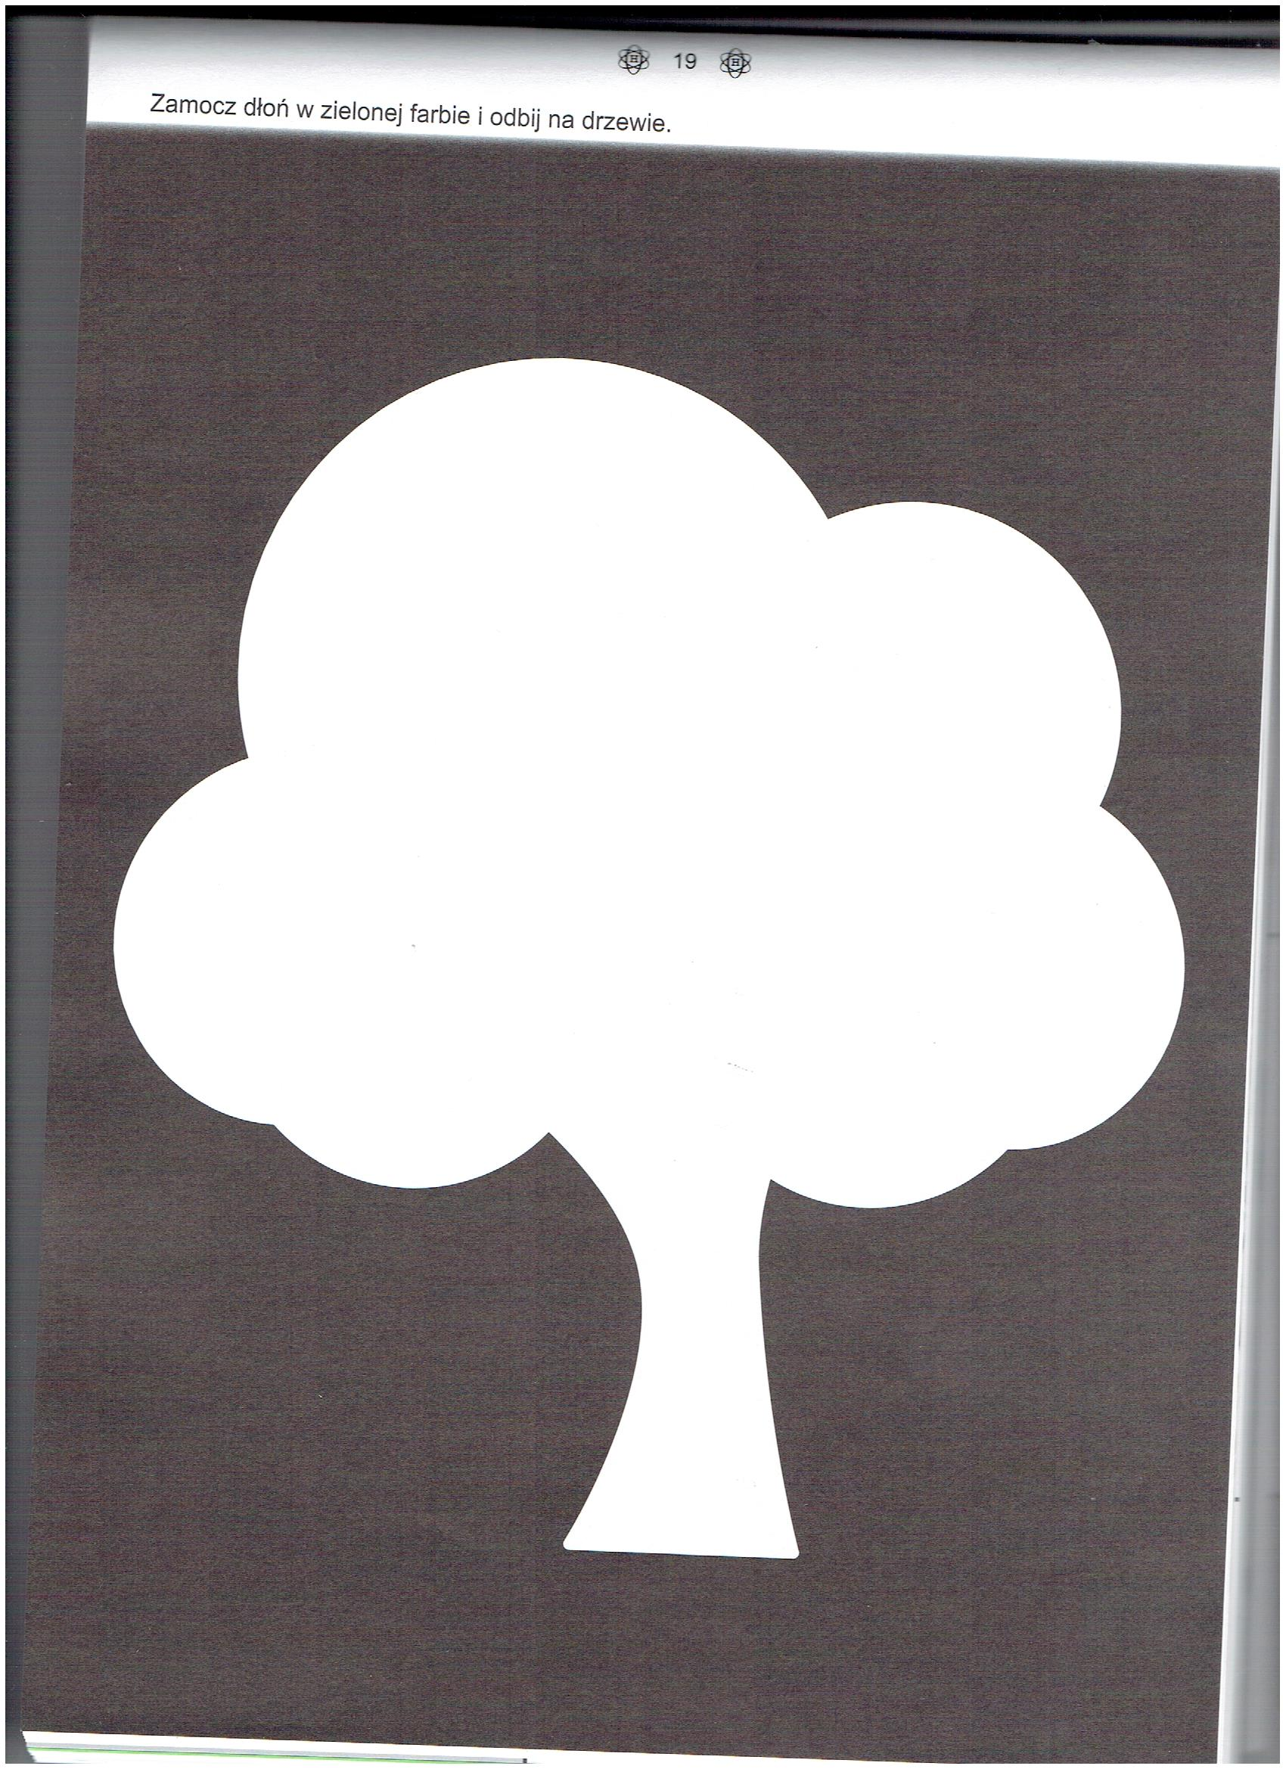

Załącznik 4. Ułóż puzzle. Proszę wyciąć puzzle i przykleić na kartce papieru.

